Сотрудники УВД по ЮВАО поздравили ветерана МВД с Днем Победы

В преддверии 72-й годовщины Великой Победы руководители УВД по ЮВАО поздравили ветерана органов внутренних дел и Великой Отечественной войны Анатолия Павловича Елисеева с праздником.
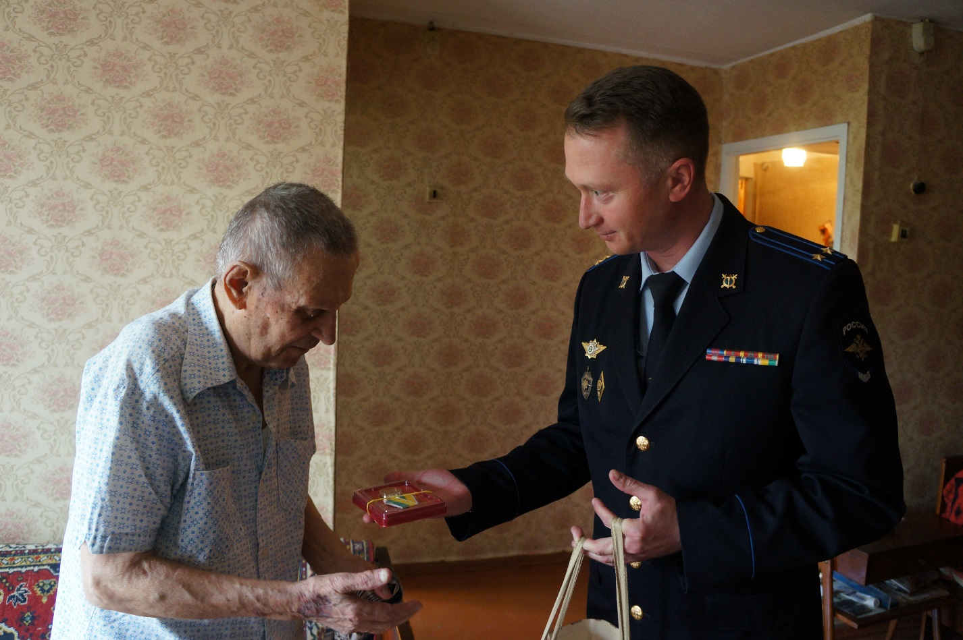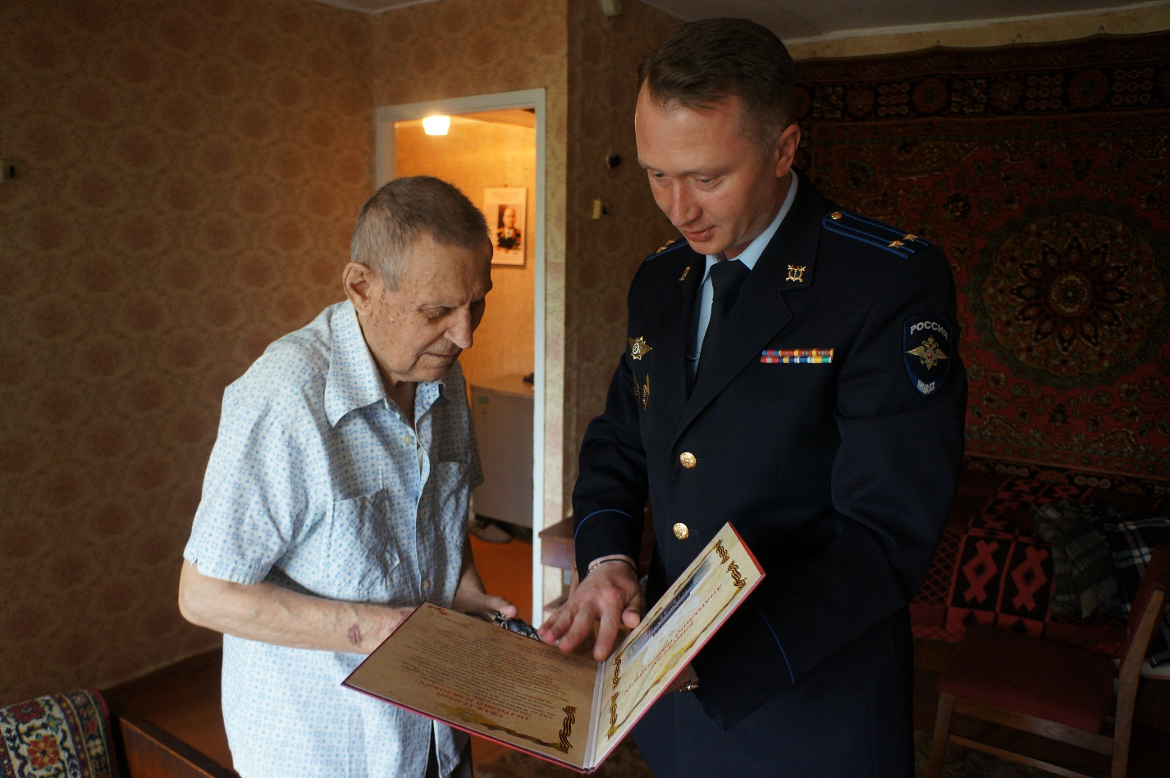
В этом году ветерану Великой Отечественной войны Анатолию Павловичу Елисееву исполняется 90 лет. Он был призван на Дальневосточный фронт в 1944 году, после войны отучился и был назначен на должность командира отделения оперативной роты 71 полка. До выхода на пенсию Анатолий Павлович около 30 лет проработал в ГАИ Волгоградского РУВД Москвы.
Поздравить ветерана приехали сотрудники УВД по ЮВАО во главе с начальником следственного управления полковником юстиции Владимиром Демьянюком. Он вручил Анатолию Павловичу поздравительный адрес от руководства и личного состава УВД по ЮВАО, медаль «За доблестный труд в Великой Отечественной войне», а также подарки. Анатолий Павлович показал гостям свои награды, поделился наиболее запомнившимися историями из военной и милицейской службы, поблагодарил за внимание и заботу, а главное – за память, которую берегут молодые сотрудники полиции. В свою очередь, Владимир Демьянюк пожелал ветерану Елисееву крепкого здоровья и долгих лет жизни.
Пресс-служба УВД по ЮВАО ГУ МВД России по г. Москве
т/ф. 8(495) 709-18-18
электронная страница: http://ювао.мск.мвд.рф

